1.创建preprocessed_data目录和raw_data目录
2.创建"preprocessed_data/拆分数据“目录和"preprocessed_data/整理数据“目录
- ”preprocessed_data/拆分数据”目录中数据需要自己拆分
.xlsx都为raw_data中拆表复制,csv为转换格式
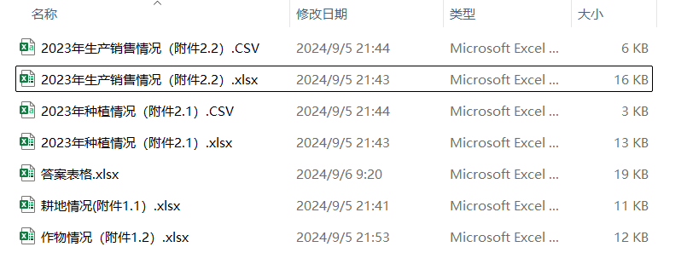
4.在进行'Q3.5生成灰色关联表格'后，将得到的表格放入spsspro进行分析
5.收集Q2和Q3文件夹中利润的数据，制成"Q2Q3对比.xlsx",在转换为“Q2Q3对比.CSV“
- 收集Q1可行解数量，制成2024-2030可行解数量.csv
- 收集Q1 2024的10次实验的利润图，制成2024实验-利润.csv

